Jean-Rémi - JRB Col de l’Iseran 2 'MT' 22-08-2016 DEFI_Ombre et Lumière |  | 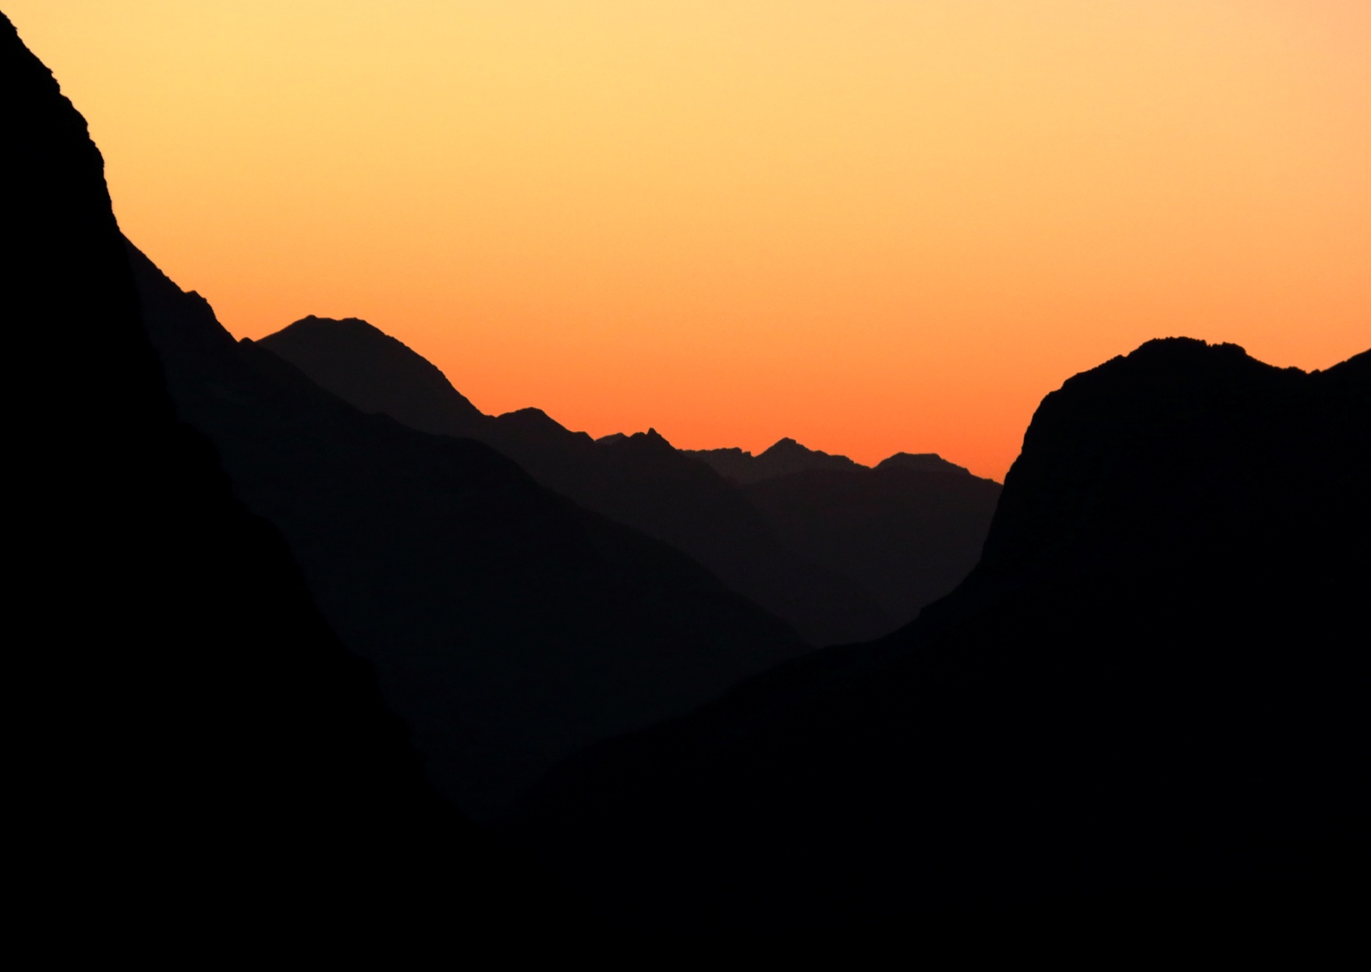 |  | Canon EOS 70D 1/200s -2/3 EV 145mm  ISO 2500 f/5.6
Remarques du Bureau & Membres |  | Panoramique : couper en bas (16/9)
Auteur | Réponse personnelle  Exposition autorisée ? OUI -NON  Photo libre pour le club ? OUI -NON

Jean-Rémi - JRB A Moscou 2 'AP' 10-12-2008 DEFI_Ombre et Lumière |  | 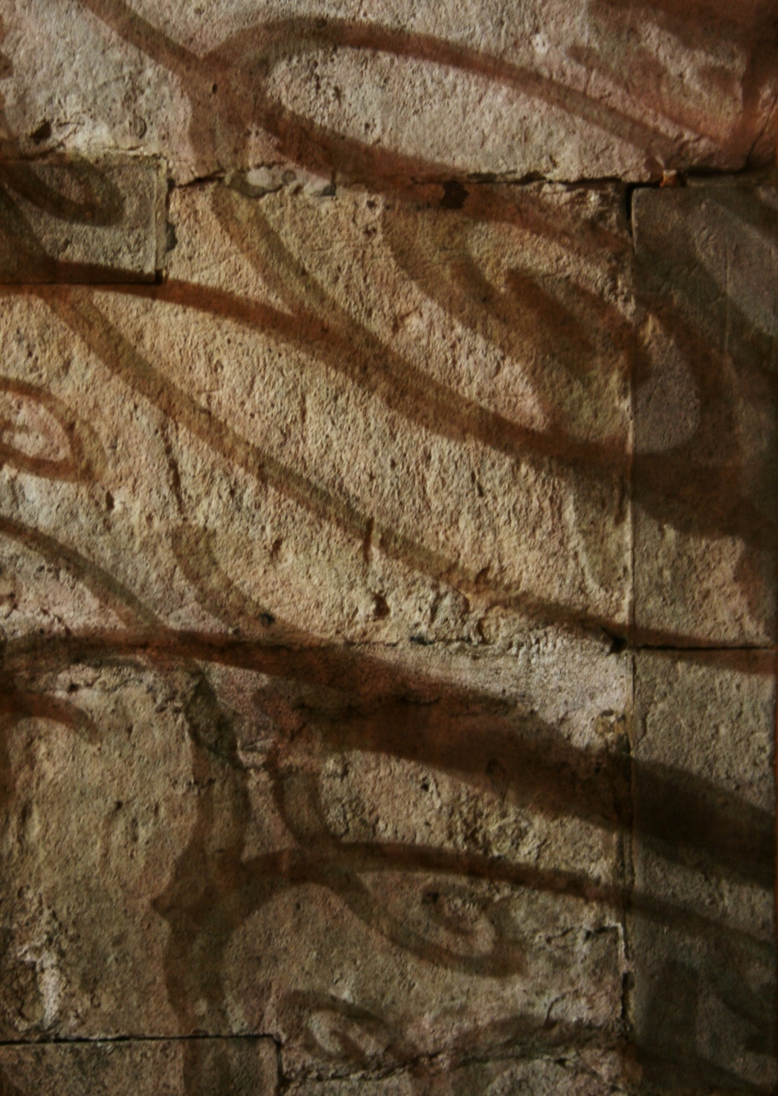 |  | Canon 400D  ISO 400 f/5.6 1/3s 0EV 55mm  RGB
Remarques du Bureau & Membres |  | Photo intéressante / Graphisme ; à exposer avec une série du même genre
Auteur | Réponse personnelle  Exposition autorisée ? OUI -NON  Photo libre pour le club ? OUI -NON

Jean-Rémi - JRB Mur Eglise 3 'AG' 10-12-2008 DEFI_Ombre et Lumière |  | 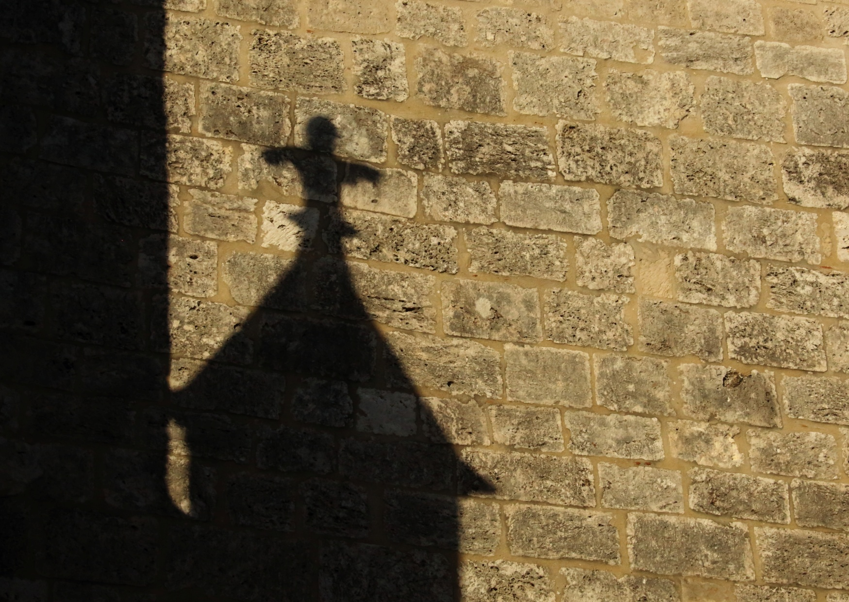 |  | Canon 70D  ISO 1600 f/18 1/250s 0EV 100mm  RGB
Remarques du Bureau & Membres |  | L’ombre est projetée sur un mur éclairé – Bonne photo
Auteur | Réponse personnelle  Exposition autorisée ? OUI -NON  Photo libre pour le club ? OUI -NON

Jean-Rémi - JRB rarion 4 'PR' 10-12-2008 DEFI_Ombre et Lumière |  | 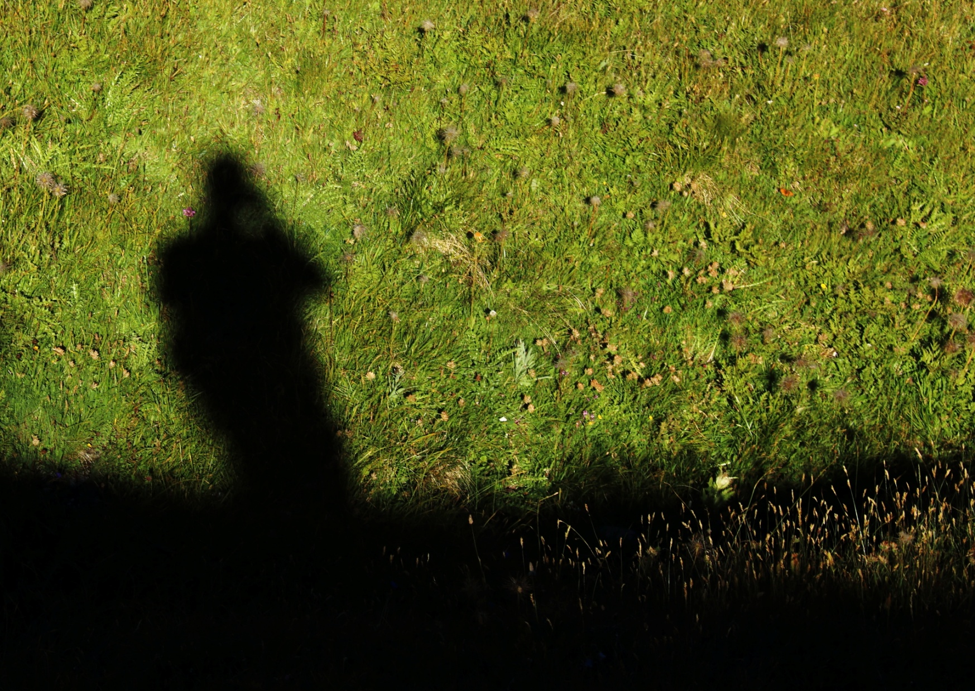 |  | Canon 70D  ISO 100 f/8.0 1/250s -2/3EV 70mm  RGB
Remarques du Bureau & Membres |  | Couper en bas sous les herbes, rendre en 16/9
Auteur | Réponse personnelle  Exposition autorisée ? OUI -NON  Photo libre pour le club ? OUI -NON

Jean-Rémi - JRB Vitraux 'AG' 10-12-2008 DEFI_Ombre et Lumière |  | 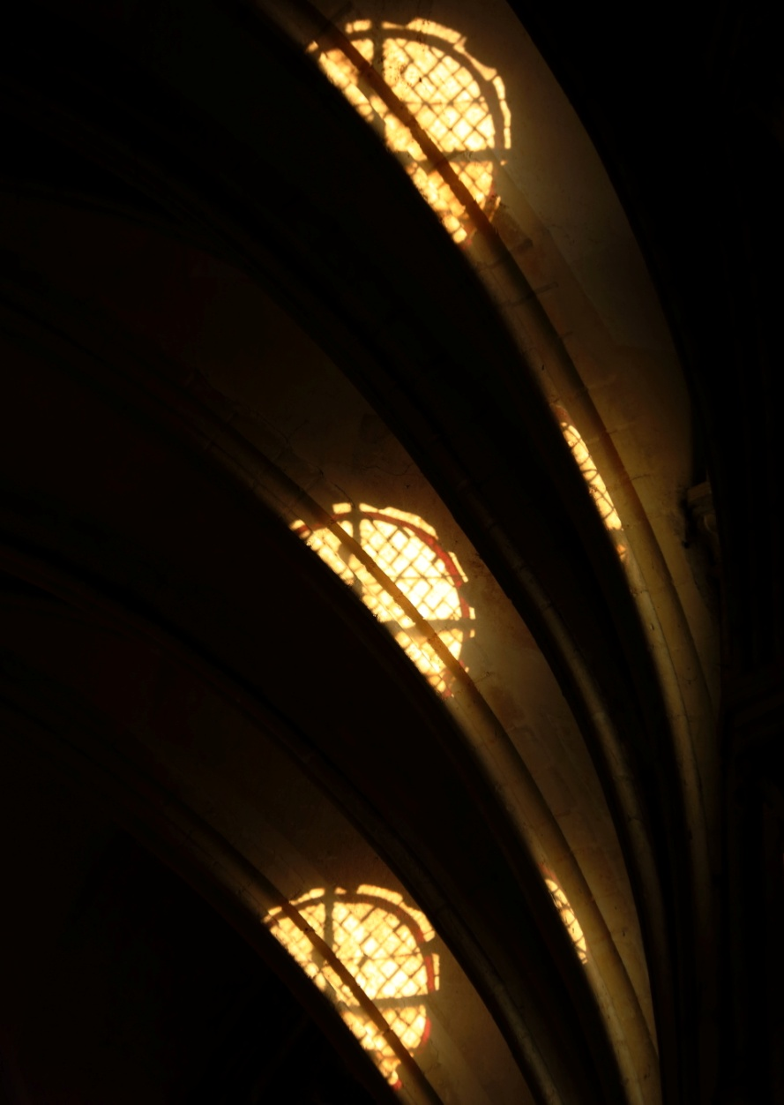 |  | Canon 70D  ISO 400 f/5.6 1/320s -2/3EV 175mm  RGB
Remarques du Bureau & Membres |  | Couper en bas sous les herbes, rendre en 16/9
Auteur | Réponse personnelle  Exposition autorisée ? OUI -NON  Photo libre pour le club ? OUI -NON

Jean-Rémi - JRB Vitraux projetés sur mur 'AG' 10-12-2008 DEFI_Ombre et Lumière |  | 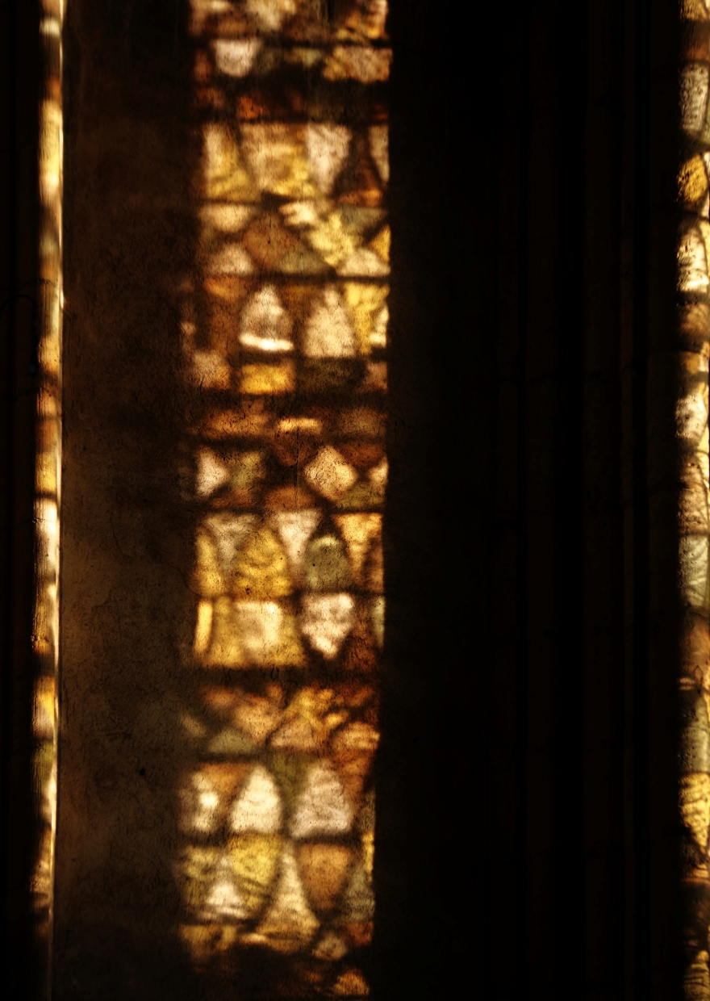 |  | Canon 70D  ISO 400 f/6.3 1/400s -0EV 200mm  RGB
Remarques du Bureau & Membres |  | Couper en bas sous les herbes, rendre en 16/9 ! ! !
Auteur | Réponse personnelle  Exposition autorisée ? OUI -NON  Photo libre pour le club ? OUI -NON

